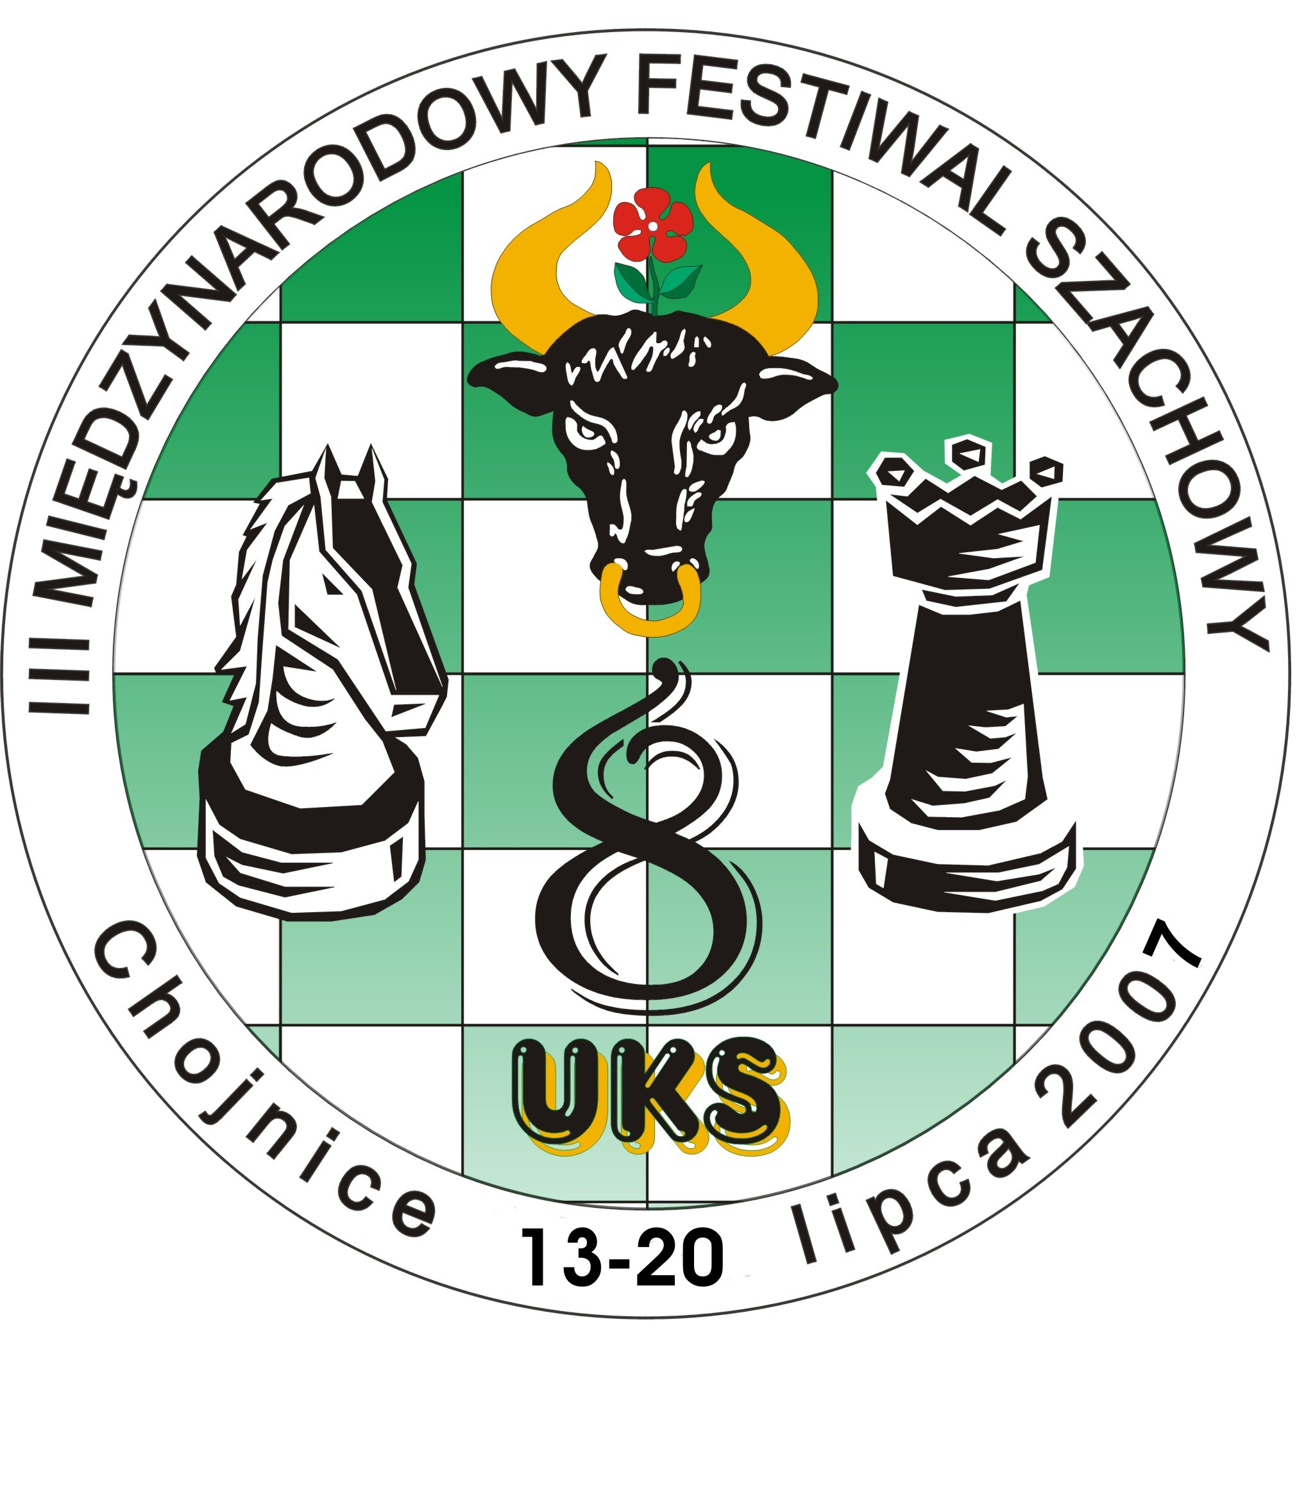
Chojnice, 25 lipca 2007r.

III MIĘDZYNARODOWY FESTIWAL SZACHOWY

CHOJNICE 2007

Uczniowski Klub Sportowy „Ósemka” i świetlica działające przy Gimnazjum nr 1 współpracując z Urzędem Miejskim, Starostwem Powiatowym, Parkiem Wodnym, Promocją Regionu Chojnickiego, Chojnickim Klubem Żeglarskim, Kręgielnią „Mistral” oraz wieloma innymi instytucjami zorganizowały III Międzynarodowy Festiwal Szachowy Chojnice 2007.
Celem imprezy była popularyzacja „Królewskiej Gry”, podnoszenie umiejętności i kwalifikacji zawodników, integracja adeptów gry szachowej poprzez sportowe zmagania w myśl sentencji FIDE – „Gens una sumus” (Jesteśmy jedną rodziną) oraz promocja miasta Chojnice i jego walorów turystyczno – sportowych.
Patronat honorowy nad imprezą objął Marszałek Województwa Pomorskiego Jan Kozłowski, Burmistrz Miasta Chojnice Arseniusz Finster, a także Prezes Polskiego Związku Szachowego Janusz Woda. Prezes Janusz Woda i Burmistrz Arseniusz Finster wraz z wiceprzewodniczącym Sejmiku Województwa Pomorskiego Piotrem Stanke byli honorowymi gośćmi podczas inauguracji festiwalu.
Patronat medialny sprawowało Radio Weekend i Portal Internetowy Chojnice 24.

W turnieju udział wzięło 164 szachistów z całego kraju, w tym 8 juniorów z Ukrainy. Zawody odbywały się w Gimnazjum nr 1, szachiści rozgrywali partie w pięciu grupach turniejowych: E – juniorów do lat 12 (46 uczestników), D – juniorów do lat 16 (22 osób), C – zawodników z rankingiem do 1600 (20 szachistów), B – zawodników
z rankingiem od 1601 do 1999 (51 uczestników) oraz w najsilniej obsadzonej grupie A – szachistów z rankingiem 2000 i powyżej (25 osób).
Obowiązywał system szwajcarski na dystansie 9 rund z tempem gry po 30 posunięć
na 1,5 godziny i 0,5 godziny na dokończenie partii.
Gościliśmy wielu bardzo dobrych szachistów, a zacięte pojedynki świadczyły o wysokiej klasie przeciwników – zarówno tych najmłodszych jak i bardziej doświadczonych.
Byliśmy świadkami sporego wydarzenia w ramach tej intelektualnej dyscypliny sportu.

A oto klasyfikacja zawodników w poszczególnych kategoriach po siedmiodniowych, stojących na wysokim poziomie, zmaganiach:

OPEN E (JUNIORZY DO LAT 12):

KLASYFIKACJA GENERALNA:
1. Vladyslav Sergiyenko - Obolon Grossmeister Kiev - 7,5 pkt
2. Maciej Jajte-Pachota - KKSz Kraków - 7,0 pkt.
3. Krystian Chmura - Rzemyk Gdynia - 6,5 pkt.

KLASYFIKACJA W/G KATEGORII WIEKOWYCH:
juniorzy do lat 8:
1. Mateusz Piepiórka - Biała Królowa Pruszcz Gd - 5,0 pkt.
2. Beniamin Tyński - Rzemyk Gdynia - 4,0 pkt.
3. Maciej Lewandowski - UKS OPP Toruń - 3,5 pkt.
juniorzy do lat 10:
1. Maciej Jajte-Pachota - KKSz Kraków - 7,0 pkt.
2. Krystian Chmura - Rzemyk Gdynia - 6,5 pkt.
3. Krzysztof Szulc - Rzemyk Gdynia - 6,0 pkt.
juniorzy do lat 12:
1. Vladyslav Sergiyenko - Obolon Grossmeister Kiev - 7,5 pkt.
2. Michał Chmielecki - Drapol Jantar Pruszcz Gd. - 6,5 pkt.
3. Piotr Staroń - KKSz Kraków - 6,5 pkt.
juniorki do lat 12:
1. Anna Marczuk - KKSz Kraków - 5,5 pkt.
2. Antonina Góra - UKS Awans Żyrzyn - 5,0 pkt.
3. Dominika Winiarska - UKS Ósemka Chojnice - 5,0 pkt.

OPEN D – JUNIORZY DO LAT 16:

KLASYFIKACJA GENERALNA:
1. Iegor Sakh - Obolon Grossmeister Kiev - 8,0 pkt.
2. Piotr Januszewski - UKS Ósemka Chojnice - 8,0 pkt.
3. Yevgeniy Matkovskyy - Obolon Grossmeister Kiev - 6,5 pkt.

KLASYFIKACJA W/G KATEGORII WIEKU:

juniorzy do lat 14:
1. Oleksiy Shakh - Obolon Grossmeister Kiev - 5,0 pkt.
2. Przemysław Wiśniewski - MDK Płock - 5,0 pkt.
3. Michał Trojanowski - Rzemyk Gdynia - 4,5 pkt.
juniorzy do lat 16:
1. Iegor Sakh - Obolon Grossmeister Kiev - 8,0 pkt.
2. Piotr Januszewski - UKS Ósemka Chojnice - 8,0 pkt.
3. Yevgeniy Matkovskyy - Obolon Grossmeister Kiev - 6,5 pkt.
juniorki do lat 16:
1. Darya Shystarova - Obolon Grossmeister Kiev - 5,0 pkt.
2. Joanna Góra - UKS Awans Żyrzyn - 4,5 pkt.
3. Agnieszka Trzcińska - LKS Promień Kowalewo P. - 4,0 pkt.

OPEN C (zawodnicy z rankingiem do 1600):

zawodnicy z rtg do 1600:
1. Grzegorz Gołuński - UKS Ósemka Chojnice - 6,5 pkt.
2. Leopold Szreder - Człuchów - 6,5 pkt.
3. Kacper Falicki - UKS Trzydziestka Olsztyn - 6,0 pkt.
zawodniczki z rtg do 1600:
1. Marta Belka - UKS Ziemowit Złotów - 5,0 pkt.
2. Paulina Małek - UKS Ósemka Chojnice - 4,0 pkt.
3. Grażyna Turzyńska - UKS Ósemka Chojnice - 4,0 pkt.

OPEN B (rtg 1601 – 1999):

zawodnicy z rtg 1601 – 1999:
1. Przemysław Bokiej - Chemik Bydgoszcz - 7,0 pkt.
2. Krzysztof Bankert - UKS Ósemka Chojnice - 7,0 pkt.
3. Michał Wodziński - KSz Torfarm-64 Toruń - 7,0 pkt.
zawodniczki z rtg 1601 – 1999:
1. Dorota Tarach - UKS Trzydziestka Olsztyn - 4,5 pkt.
2. Paulina Żurek - KKSz Kraków - 3,5 pkt.
3. Zofia Wodzińska - KSz Torfarm-64 Toruń - 7,0 pkt.

OPEN A (rtg 2000 i powyżej):

zawodnicy z rtg powyżej 2000:
1. Krzysztof Budrewicz - AZS UWM Olsztyn - 8,0 pkt.
2. Ihor Nester - Lviv Ukraina - 7,5 pkt.
3. Oskar Włodarczyk - OTSz Ostrów Wielkopolski - 6,0 pkt.
zawodniczki z rtg powyżej 2000:
1. Renata Bursa - UKS MDK 5 Bydgoszcz - 4,5 pkt.
2. Anna Shystarova - Obolon Grossmeister Kiev - 4,0 pkt.
3. Monika Zembrzuska - UKS Rotmistrz Grudziądz - 2,5 pkt.

Najlepsi chojniczanie w grupie A to Adrian Grajczak (4,5 pkt.) i Janek Myzyk (4,0).
Uhonorowano także siedemdziesięcioletniego nestora turnieju – pana Stanisława Szczepańca (Drapol Jantar Pruszcz Gd.) oraz najmłodszych zawodników: sześcioletnią Alicję Śliwicką (UKS OPP Toruń) i siedmiolatka Marcina Czeczkowskiego z Pruszcza Gdańskiego (Biała Królowa).
Szczegółowa klasyfikacja generalna grup turniejowych znajduje się na stronie internetowej UKS „ÓSEMKA” Chojnice.
Ceremonię wręczenia nagród uświetnili swoją obecnością: wiceprzewodniczący Sejmiku Wojewódzkiego Piotr Stanke, przedstawiciel Starostwa Chojnickiego Leszek Redzimski, Prezes Kujawsko – Pomorskiego Związku Szachowego Andrzej Michalski, wicedyrektor Gimnazjum nr 1 Joanna Loll oraz reprezentanci firmy komputerowej OPEN – jednego z głównych sponsorów imprezy: Łukasz Synoradzki i Karol Karnowski.
Dzięki hojności licznych sponsorów organizatorzy mogli nagrodzić upominkami wszystkich juniorów i juniorki oraz wyróżnić atrakcyjnymi nagrodami rzeczowymi, medalami, pucharami
i gratyfikacjami finansowymi najlepszych szachistów.

W chwilach wolnych od skupienia nad zawiłościami „Królewskiej Gry” uczestnicy festiwalu integrowali się podczas imprezy sportowo – taneczno – biesiadnej
w „Gościńcu” położonym w chojnickim lasku miejskim przy akompaniamencie gitary i śpiewu Ewy Cielepy Brzezińskiej, podziwiali unikalne zakątki naszego regionu (Swornegacie, Laska, Widno, Leśno), żeglowali po malowniczym Jeziorze Charzykowskim pod opieką zawodników CHKŻ oraz statkiem spacerowym. Ponadto korzystali z dobrodziejstw Parku Wodnego
i Kręgielni Mistral, a także zwiedzali urokliwe zaułki naszego miasta.
Rywalizowali także podczas zmagań sportowych w innych dyscyplinach: siatkowej piłce plażowej, francuskiej grze w bule oraz tenisie stołowym – była to także rywalizacja bardzo zacięta, przynosząca wiele satysfakcji szachistom.
Uczestnicy festiwalu, jak również chętni turyści mogli także zmierzyć się z utytułowanymi zawodnikami, mistrzami międzynarodowymi – Igorem Nesterem i Janem Kiedrowiczem podczas symultan rozegranych na płycie Starego Rynku w gościnnych ogródkach piwnych. Także pan prezes PZSzach Janusz Woda zaproponował symultaniczną rywalizację z 18 adeptami „Królewskiej Gry”.

Nad sprawnym przebiegiem turnieju czuwał w sposób wysoce profesjonalny sędzia główny klasy międzynarodowej Ulrich Jahr, asystowali mu niezawodni arbitrzy: Jan Kiedrowicz, Albin Kiedrowski oraz Paweł Paluszkiewicz.
Aktualne wiadomości festiwalowe – z wynikami po każdej rundzie, zapisami rozegranych partii, pracowicie nanoszone przez sędziów oraz Jacka Windorpskiego, ukazywały się (prawie) równolegle na stronie internetowej Uczniowskiego Klubu Sportowego Ósemka umieszczane przez jej administratora Mariusza Kujawę.
Nie sposób pominąć zaangażowania i nakładu pracy wieloosobowego komitetu organizacyjnego – członków Zarządu UKS oraz nauczycieli Gimnazjum nr 1, którzy poczynili wiele starań, by gościnnie przyjąć zawodników III Festiwalu Szachowego
w Chojnicach.
Oto ich nazwiska: Ewa Cabaj, Renata Dyląg, Piotr Eichler, Małgorzata Henszke, Lidia
i Władysław Januszewscy, Katarzyna Krusińska, Roma Kujawa, Marek Kujawa, Jacek Lewiński, Joanna Loll, Dawid Megger, Jolanta Miszewska, Marzenna Osowicka, Mirosław Paluszkiewicz, Paweł Paluszkiewicz, Ilona Piotrowska, Wioletta Polakowska, Anna Stachewicz, Beata Szreder-Krajewska, Jacek Windorpski i Wioletta Winiarska.

Wrażenia gości festiwalowych z pobytu w Chojnicach są bardzo sympatyczne – zachwycili się urodą naszego miasta i regionu, przyjazną atmosferą – taką w myśl FIDE’owskiej sentencji oraz zadeklarowali przyjazd na kolejny festiwal w przyszłym roku.

Organizatorzy festiwalu – UKS Ósemka Chojnice i świetlica Gimnazjum nr 1 składają serdecznie podziękowania patronom honorowym i medialnym oraz wszystkim sponsorom
i partnerom, których życzliwość i wsparcie umożliwiły zorganizowanie imprezy.

SPONSORZY FESTIWALU:

- URZĄD MIEJSKI W CHOJNICACH
- URZĄD MARSZAŁKOWSKI WOJEWÓDZTWA POMORSKIEGO
- STAROSTWO POWIATOWE W CHOJNICACH

- ŁUKASZ SYNORADZKI – FIRMA „OPEN”
- KAZIMIERZ GINTER – ZAKŁAD PRODUKCJI MATERIAŁÓW BUDOWLANYCH
- ZAKŁADY MIĘSNE „SKIBA”
- POL – DRÓG PDM CHOJNICE
- TOMASZ OSSOWSKI – „THERAPEUTICA”
- SPÓŁDZIELNIA MLECZARSKA „MLEKOVITA” – WYSOKIE MAZOWIECKIE
- WIESŁAW I MIROSŁAW WYSOCCY – FIRMA „WYSOCCY”
- EUGENIUSZ BEKER – STAL SERVIS CHOJNICE S.A.
- DARIUSZ GLISZCZYŃSKI – FIRMA „DEKO-ART”
- MAREK SZCZEPAŃSKI – „TECHNOT”
- POLSKI PRZEMYSŁ MIĘSNY I DROBIARSKI „MAT”
- CETELEM – CENTRUM KREDYTÓW CHOJNICE
- MARCIN ADRIAŃCZYK – FIRMA VOBIS
- BŁAŻEJ CZARWIŃSKI – KAWIARNIA „ANTIDOTUM”
- KRYSTYNA BEŁZA – KAWIARNIA „CENTRUM”
- TADEUSZ BRUNKA – PIEKARNIA I CUKIERNIA

WSPÓŁPARTNERZY:
- KRĘGIELNIA „MISTRAL”
- PROMOCJA REGIONU CHOJNICKIEGO SP. Z O.O.
- PARK WODNY SP. Z O.O. CHOJNICE
- CHOJNICKI KLUB ŻEGLARSKI
- MIEJSKI ZAKŁAD KOMUNIKACJI SP. Z O.O.
- ZESPÓŁ SZKÓŁ KSZTAŁCENIA PONADGIMNAZJALNEGO
- CHOJNICKIE TOWARZYSTWO PRZYJAŹNI POLSKO-FRANCUSKIEJ
- ZABORSKI PARK KRAJOBRAZOWY
- URZĄD GMINY W CHOJNICACH
- POLSKI ZWIĄZEK HODOWCÓW GOŁĘBI, ODDZIAŁ CHOJNICE –CZŁUCHÓW
- ZESPÓŁ FOLKLORYSTYCZNY „BŁAWATKI”
- ZESPÓŁ WOKALNY „KANTORES”
- RESTAURACJA „GOŚCINIEC” W LASKU MIEJSKIM

Marzenna Osowicka
Prezes UKS ÓSEMKA
Chojnice

